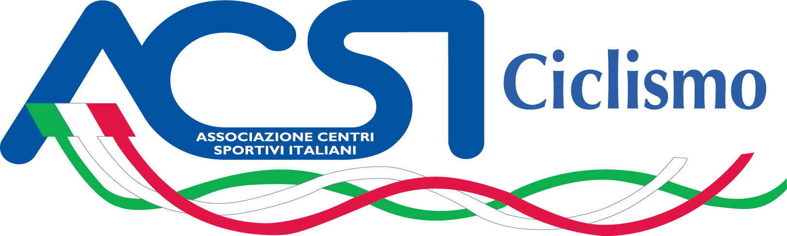
COMITATO PROVINCIALE DI PARMA
Via Silvio Pellico,14/a 43125 Parma
Telefono 3398595604 mail: angelo.mora45@alice.it
Sito ufficiale – www.parma.acsi.

GRAN PREMIO D'AUTUNNO 2014
GIOVEDI’ 9 OTTOBRE ALLE ORE 21,00
LA PREMIAZIONE SI EFFETTUERA’ DAL CRAL BARILLA PRESSO IL CIRCOLO ANSPI DEL CORPUS DOMINI E US AUDACE (Via N. De Giovanni, zona stadio Tardini).
SARA’ UNA SERATA IMPORTANTE, NON SOLO DI PREMIAZIONE, MA ANCHE L’OCCASIONE PER PASSARE QUALCHE ORA IN COMPAGNIA E RAFFORZARE L’AMICIZIA CHE CI DISTINGUE.
E’ GRADITA LA PRESENZA DEI PRESIDENTI E DEI DIRIGENTI PER IL RITIRO DEI PREMI.
